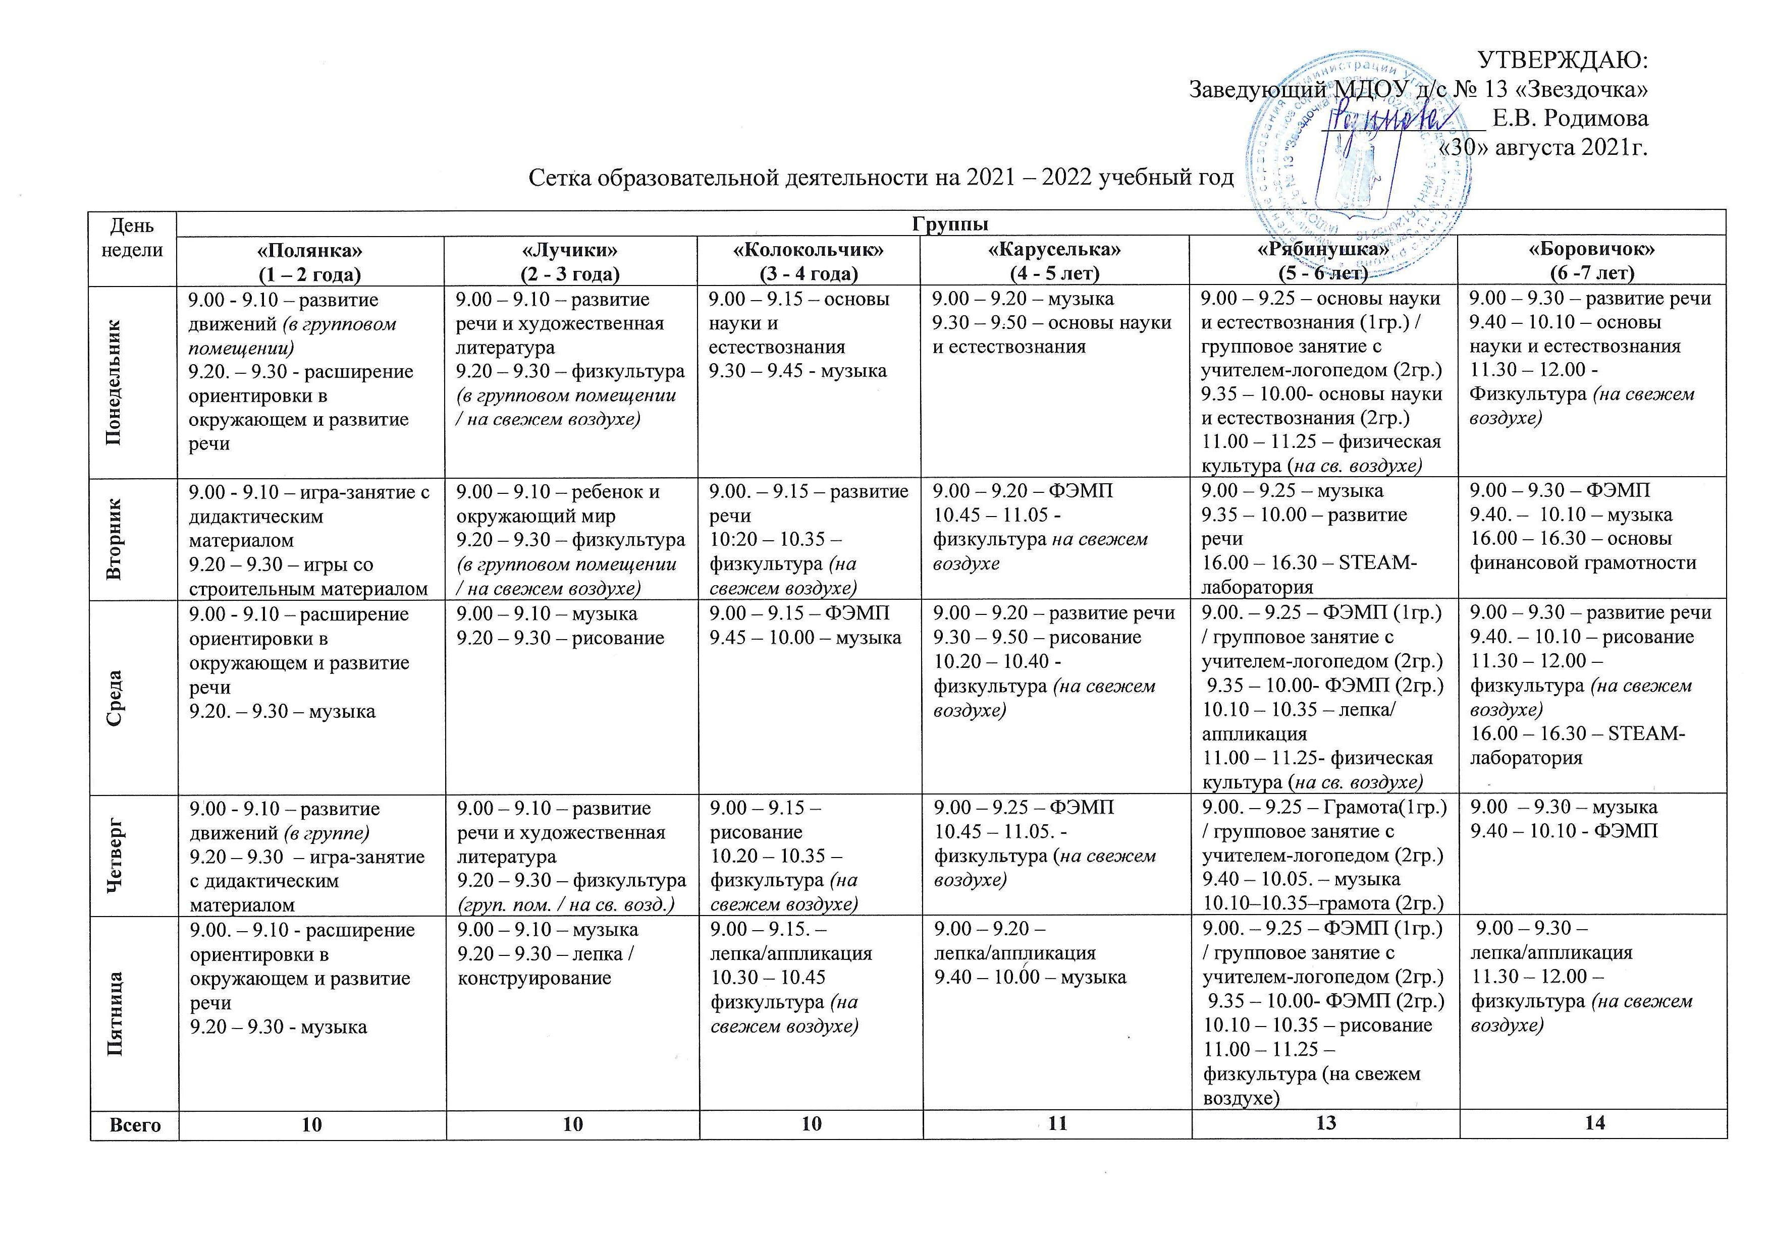

|  |
| --- |
| **ДОКУМЕНТ ПОДПИСАН ЭЛЕКТРОННОЙ ПОДПИСЬЮ** |
| |  |  | | --- | --- | |  | **ПОДЛИННОСТЬ ДОКУМЕНТА ПОДТВЕРЖДЕНА. ПРОВЕРЕНО В ПРОГРАММЕ КРИПТОАРМ.** | |
| **ПОДПИСЬ** |
| |  |  | | --- | --- | |  |  | | **Общий статус подписи:** | Подпись верна | | **Сертификат:** | 770CCB7B23D590D0D79EAECAAC440E0D025B4527 | | **Владелец:** | Родимова Елена Викторовна, Родимова, Елена Викторовна, МУНИЦИПАЛЬНОЕ ДОШКОЛЬНОЕ ОБРАЗОВАТЕЛЬНОЕ УЧРЕЖДЕНИЕ ДЕТСКИЙ САД №13 "ЗВЁЗДОЧКА", г. Углич, Ярославская область, RU, 13staruglich@mail.ru, 06247411950, 761202584301 | | **Издатель:** | Федеральное казначейство, Федеральное казначейство, RU, Москва, Большой Златоустинский переулок, д. 6, строение 1, 1047797019830, 007710568760, г. Москва, uc_fk@roskazna.ru | | **Срок действия:** | Действителен с: 08.12.2020 11:07:35 UTC+03 Действителен до: 08.03.2022 11:07:35 UTC+03 | | **Дата и время создания ЭП:** | 21.12.2021 11:03:52 UTC+03 | |